Муниципальное автономное дошкольное образовательное учреждение
детский сад комбинированного вида № 25 «КАЛИНКА»

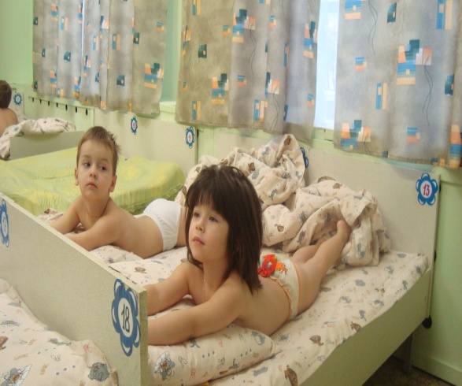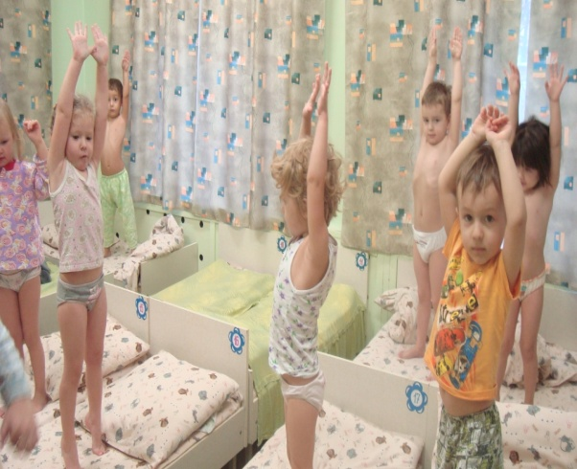

Подготовлено инструктором
по физической культуре
высшей категории
Точеновой Н.Н.

Городской округ Химки, Московской обл.
Здоровье – большой дар, без которого трудно сделать жизнь счастливой, интересной и долгой. Здоровье легко потерять, ослабить; вернуть же его очень трудно.
Малыш должен расти здоровым. Здорового ребенка легче растить, учить и воспитывать. У него быстрее формируются необходимые умения и навыки. Он лучше приспосабливается к смене условий и адекватно воспринимает предъявленные к нему требования. Здоровье – важнейшая предпосылка к формированию характера, развития воли, природных способностей.
В современном обществе проблема сохранения и укрепления здоровья детей является очень актуальной. И когда мы говорим о здоровье детей, речь идет не только об отсутствии каких-либо заболеваний. Всемирная организация здравоохранения определяет здоровье как полное физическое, психическое и социальное благополучие.
Вместе с тем, результаты научных исследований свидетельствуют: уже в дошкольном возрасте детей становится все меньше и меньше. Высок процент физиологической незрелости, что является причиной роста функциональных и хронических заболеваний.
Болезненный, отстающий в физическом развитии ребенок быстрее утомляется, у него не устойчивое внимание, слабая память, низкая работоспособность. Недаром В. А. Сухомлинский подчеркивал, что от здоровья, жизнерадостности детей зависят их духовная жизнь, мировоззрение, умственное развитие, прочность знаний, вера в сои силы.
Трудно переоценить роль дневного сна в физическом и интеллектуальном развитии ребенка. Отдых в середине дня ему просто необходим. Но как помочь проснуться малышу в хорошем настроении и активно продолжать день? Проведите после тихого часа бодрящую гимнастику.
Бодрящая гимнастика помогает детскому организму проснуться, улучшает настроение, поднимает мышечный тонус.
Во время ее проведения целесообразно музыкальное сопровождение. Музыка положительно воздействует на эмоции детей, создает у них хорошее настроение, вселяет бодрость, радость, помогает ритму движений, облегчает их выполнение. Дети учатся слушать музыку и согласовывать движения с ее характером, выполнять движения выразительно, плавно. Хорошо, если после пробуждения дети услышат свои любимые детские песенки или спокойную приятную музыку, тогда просыпаться они будут намного быстрее.
Не нужно забывать об улыбке. Первое, что должен видеть ребенок после сна, - улыбающееся лицо взрослого человека, будь то мама или воспитатель детского сада, а также слышать плавную, размеренную речь, приятные интонации, уменьшительно-ласкательные суффиксы. Сама фонетика этих звуков несет положительную окраску, не зависимо от того, каким голосом произносит их взрослый. Дети тонко чувствуют эмоции окружающих. Взрослому необходимо быть внимательным к себе , следить за своей мимикой, за эмоциональным состоянием. Волнение, беспокойство, раздражительность, неуверенность взрослого дети впитывают сразу же как губка. Все переживания тут же отразятся на настроении детей.
Бодрящую гимнастику следует проводить в любое время года, при открытых фрамугах и форточках (или хорошо проветренном помещении), в течение семи – пятнадцати минут в зависимости от возраста детей.

ВАРИАНТЫ БОДРЯЩЕЙ ГИМНАСТИКИ:
- Разминка в постели и самомассаж;
- Гимнастика игрового характера;
- Гимнастика с использованием тренажеров или спортивного комплекса;
- Пробежки по массажным дорожкам;
- Самостоятельная;
- Лечебно-восстановительная;
- Музыкально-ритмическая.
- Дыхательная гимнастика- стоя у постели или в групповой комнате.
В течение года желательно использовать разные варианты бодрящей гимнастики.
Для детей младшего дошкольного возраста особенно интересна бодрящая гимнастика игрового характера. Такие комплексы имеют сюжет, в них присутствует знакомый детям персонаж, который является образцом для подражания. Заранее подготовленные костюмы, шапочки персонажей, красивые, яркие игрушки радуют детей, увлекают их, заставляя двигаться, выполнять предложенные задания.
Для детей старшего дошкольного возраста необходимо проводить комплексы бодрящей гимнастики с элементами точечного массажа и самомассажа. Сущность точечного массажа сводится к механическому раздражению биологически активных точек на теле, повышают иммунитет. Простота выполнения точечного массажа и его эффективность способствуют широкому распространению этого метода.
Любимы детьми комплексы бодрящей гимнастики в форме музыкально-ритмических игр. Ритмичные движения - физиологическая потребность детского организма. Танцевальные движения мобилизуют физические силы, вырабатывают грацию, координацию движений, музыкальность, укрепляют и развивают мышцы, улучшают дыхание, активно влияют на кровообращение. Музыкально-ритмические упражнения доставляют ребенку радость, улучшают общее состояние организма, повышают его защитные функции, помогают приспосабливаться к неблагоприятным условиям внешней среды и бороться с инфекциями.
В комплексы бодрящих гимнастик нужно включать упражнения для профилактики плоскостопия, нарушения осанки, массаж рук и ног, пальчиковую гимнастику, и конечно же дыхательную гимнастику.
Ученые, изучающие деятельность детского мозга, психику детей, отмечают большое стимулирующее значение функций рук. Исследователями доказано, что развитие мелкой моторики пальцев рук положительно сказываются на становление детской речи, а движения пальцев рук положительно влияют на функциональные речевые зоны коры головного мозга. Пальчиковые игры помогают подготовить руку к письму, развить координацию, почувствовать ритм и одновременно с этим развить речь ребенка.
У детей дошкольного возраста дыхательные мышцы еще слабые, поэтому дыхательные упражнения им особенно полезны. Они способствуют полноценному физическому развитию, являются профилактикой заболеваний дыхательной системы.
После выполнения бодрящей гимнастики (если гимнастика проводится непосредственно в постели) дети встают, переходят в групповую комнату, где выполняют различные движения: ходьбу по кругу, на носках, на пятках, парами, медленный бег и т. д. На полу можно разложить разные массажные коврики и предложить детям выполнить задание на них, потоптаться на месте, перепрыгнуть через них и т. д.
Дыхание – основа всего живого. Общеизвестно, что биологическая потребность в дыхании является базисной витальной потребностью живого организма. С чисто медицинской точки зрения, этот аспект нормальной жизнедеятельности человека разработан достаточно хорошо, однако его философские и психологические составляющие оставались долгое время как бы в тени… Так Александра Николаевна Стрельникова – является разработчиком дыхательной гимнастики для дошкольников. Для стрельниковской гимнастики нужен один квадратный метр комнаты и открытая форточка. Через 10 минут после начала занятий появляется совершенно другое самочувствие: бодрость, легкость во всем теле, прекрасное настроение. Небольшое количество упражнений основного комплекса (12 упражнений). Гимнастика А. Н. Стрельниковой - единственная в мире, в которой короткий и резкий вдох носом сочетается с движениями, сжимающими грудную клетку. При выполнении упражнений необходимо соблюдать определенные правила:
- Вдох - «громкий», короткий, активный (просто шумно на всю комнату шмыгайте носом, как бы нюхая запах гари).
- Выдох – абсолютно пассивный, уходит через нос или через рот (кому как удобно). Лучше, если это выдох через нос. О выдохе думать запрещено. Если вы будете думать о выдохе – собьетесь! Выдох – это уходящий вдох.
- В стрельниковской дыхательной гимнастике короткие шумные вдохи носом делаются только одновременно с движениями (даже в описании упражнений используется термин «вдоха-движения»): хватаем-нюхаем, кланяемся-нюхаем, приседаем- нюхаем, поворачиваемся-нюхаем и т.д.
На самом первом этапе мы с детьми разучили три первых упражнения, которые разучивали на физкультурных занятиях: «Ладошки», «Погончики», «Насос». Каждое новое упражнение делали по 4 вдоха-движения подряд через 3-5 секунд следующим образом:4 вдоха-движения по 8раз, это 32 раза ( «стрельниковская тридцатка»). Между упражнениями отдых 3-10 секунд. В течении первой недели мы делали 1-2 раза в день (это 1 раз на занятии, 2-раз после сна) эти три упражнения-15 минут . А через неделю, мы добавляем еще одно новое упражнение. Если мы включаем упражнение в физкультминутку, то отводим ей 3-5 минут. Дети с удовольствием выполняют эти упражнения, многие делают дома вместе с родителями. Для родителей, на консультативных занятиях проводила семинар-практикум именно по стрельниковской дыхательной гимнастике.
Дыхательные упражнения в курсе занятий по психомоторной коррекции необходимо уделят особое внимание. Вентиляция легких обеспечивает постоянство газового состава альвеолярного воздуха. При выполнении физических упражнений организму требуется больше кислорода, а это возможно обеспечить только путем увеличения числа дыхательных циклов в минуту и возрастанием глубины дыхания. Вместе с тем, дети с речевыми нарушениями при выполнении даже сравнительно легких упражнений нередко задерживают дыхание, поэтому правильному дыханию нужно учить специально. Необходимым условием при этом является движение грудной клетки, которое осуществляется специальными мышцами. Существуют различные типы дыхания: верхнегрудное, нижнегрудное, диафрагмное и полное. Особенно важно сделать акцент на диафрагмном дыхании, т. к. оно наиболее целесообразно (лучше вентилирует нижние отделы легких, поскольку в них чаще возникают застойные явления при дыхательной патологии). Для детей с речевыми нарушениями упражнения на развитие дыхания имеют особое значение, т. к. наряду с работой над физиологическим дыханием осуществляется коррекция речевого дыхания, то есть работа над коротким вдохом и длительным речевым выдохом.
Вначале дыхательные упражнения направлены на координацию ротового и носового дыхания, на выработку нижнегрудного типа дыхания при активном участии диафрагмы. Дыхательные упражнения проводятся без музыки одновременно с освоением детьми исходных положений на мяче.
Необходимо помнить, что дыхательная гимнастика выполняется в медленном темпе, спокойно, без напряжения, с паузами отдыха, не вызывая дыхательного дискомфорта. Обучение навыкам правильного дыхания проводится под контролем педагога и на его примере. Для этого предлагаются дыхательные упражнения в образном оформлении, чтобы детям были более понятны их действия при вдохе и выдохе. Эти упражнения лучше начинать с выдоха, выполняя конкретные задания: «согреть руки» (выдох со звуком х-х-хо), «остудить воду» ( выдох со звуком ф-ф-фу). Можно при выдохе имитировать задувание свечи с произнесением гласных звуков и т. д. по возможности более длительно. Нужно сделать, чтобы выдох был длительным, т.е. не прерываться для небольшого вдоха. Чем глубже будет вдох, тем полнее выдох. Для углубленного вдоха детям предлагается конкретное и понятное задание «понюхать цветок». Во время вдоха голова должна быть приподнята, шея выпрямлена. Если голова опущена и шея согнута, то верхние ребра, а с ними и вся грудная клетка не будут приподниматься. Однако во время вдоха не следует поднимать надплечья, так как при этом грудная клетка не расширяется.
Выполняя динамические дыхательные упражнения, следует помнить, что амплитуду и темп упражнений необходимо согласовывать с глубиной и ритмом дыхания. Вдоху способствуют упражнения, связанные с выпрямлением туловища, разведением рук в стороны и подъемом их вверх; выдоху – упражнения в сгибании туловища вперед, приседания, сведение и опускание рук.

ДЫХАТЕЛЬНАЯ ГИМНАСТИКА (обучение идет поэтапно)
1этап. Выработка брюшного дыхания (лучше в лежачем положении). Одна рука лежит на животе, другая – на грудной клетке.
Вдох: животом пытаемся вытолкнуть руку.
Выдох: втягиваем живот, надавливаем рукой на живот.

2 этап. После того, как научились дышать животом (можно положить на живот ребенка надутый шарик).
Вдох: на счет «раз, два». Взрослый медленно произносит: «Мы… надуваем… шарик…»
Выдох: на счет «раз, два, три, четыре, пять, шесть, семь, восемь».
При этом взрослый медленно произносит: «Мы… надуваем… воздушные… шары: красный… синий… зеленый…и т. д.»
В настоящее время существуют разные варианты дыхательной гимнастики, рекомендуемые авторами.

3 этап. Вдох идет на счет «раз».
Выдох: на счет «шесть, семь, восемь».

4 этап. Вдох – выдох. На выдохе зажимается одна ноздря, затем другая. Можно предложить подуть на что-то носом.

5 этап. Поколачивание пальцами по одной и другой ноздре.

6 этап. Ввинчивающие движения пальцами по одной и другой ноздре.
После поэтапного освоения всех движений дыхательную гимнастику можно проводить в комплексе.
Одним из наиболее любимых упражнений на дыхание стихотворного характера:

***
Подуем на плечо,
Подуем на другое,
Подуем на живот,
Как трубка станет рот,
А потом на облака
И остановимся пока!

***
Быстро потянулись
И мне улыбнулись,
Теперь к гостям подойдем
И им подмигнем!

***
Вдруг зайчонка увидали,
Вслед за ним мы побежали.
А вон гуси полетели,
Мы от радости присели.

***
Вот ползет сороконожка
По тропинке на дорожку.
Она изгибается,
Вся переливается.

Движения выполняются из положения сидя на кроватках. Руки согнуты в локтях, прижаты к телу, ноги соединены вместе.
Еще один популярный комплекс дыхательной гимнастики с элементами йоги для детей старшего дошкольного возраста «Беби йога».

ДЫХАТЕЛЬНЫЕ УПРАЖНЕНИЯ
(ПРАНАЯМЫ)

«Ладошка – градусник». Поставить ладошку перед носом. Заметьте, что она становится теплой, когда мы выдыхаем воздух, и холодной – когда вдыхаем.
«Шарик». Представьте, что у вас в животе желтый или оранжевый шарик. Положите ладошку на живот. Почувствуйте. Как на вдохе шарик надувается, на выдохе сдувается (диафрагмальное дыхание).
Конечно же положительный эффект будет, если все мероприятия по оздоровлению проводить в комплексе и ежедневно!!!
В нашем детском саду бодрящая гимнастика проводится во всех возрастных группах все воспитатели сознательно подходят к вопросу оздоровления детей.

